Министерство науки и высшего образования Российской Федерации
Федеральное государственное бюджетное образовательное учреждение высшего образования
ТОМСКИЙ ГОСУДАРСТВЕННЫЙ УНИВЕРСИТЕТ СИСТЕМ УПРАВЛЕНИЯ И РАДИОЭЛЕКТРОНИКИ (ТУСУР)
Кафедра автоматизированных систем управления (АСУ)

АИС СТЕЙКХОЛДЕРОВ КАФЕДРЫ
Пояснительная записка к курсовой работе
по дисциплине «Основы разработки программного обеспечения»

Студент гр.439-2
_________ В.В. Прокудин
«___» ____________2022г.

Руководитель
Доцент кафедры АСУ, к.т.н.
__________ «__» _________ А.К. Лукьянов
(оценка)
«___» ____________2022г.

Томск 2022

Министерство образования и науки Российской Федерации
Федеральное государственное бюджетное образовательное учреждение высшего образования
ТОМСКИЙ ГОСУДАРСТВЕННЫЙ УНИВЕРСИТЕТ
СИСТЕМ УПРАВЛЕНИЯ И РАДИОЭЛЕКТРОНИКИ (ТУСУР)
Кафедра автоматизированных систем управления (АСУ)

ЗАДАНИЕ К КУРСОВОМУ ПРОЕКТУ
по дисциплине «Основы разработки программного обеспечения»

Студенту группы 439-2 Прокудину Владиславу Вячеславовичу
1. Тема работы: АИС стейкхолдеров кафедры.
2. Срок сдачи студентом законченной работы «__» _________ 20__ г.
3. Исходные данные: Информация о месте прохождения практики и ее представителях.
4. Перечень подлежащих разработке вопросов:
4.1. Описание среды разработки;
4.2. Описание языка программирования;
4.3. Описание проекта;
5. Требования:
5.1. Программа должна работать на большинстве веб-браузерах.
5.2. Интерфейс пользователя должен быть адаптивным.
6. Дата выдачи задания: «__» _________ 20__ г.

Руководитель доцент каф. АСУ, к.т.н. __________ Лукьянов А.К.
Задание принял к использованию ____________ Прокудин В.В.
Оглавление
Введение 3
1 ХОД РАБОТЫ 4
Заключение 5
Список использованных источников 6
Приложение А (обязательное) Модель взаимосвязи системы с окружающей средой 7
Приложение Б (справочное) Шкала относительной важности и индексы согласованности для случайных матриц 8

Введение

1 ХОД РАБОТЫ
Ход работы

Заключение
В результате выполнения работы...

Список использованных источников
- Корпоративный сайт: требования, план создания, варианты и стоимость работ [Электронный ресурс]: комсомольская правда. URL: https://www.kp.ru/guide/korporativnyi-sait.html (дата обращения: 18.09.2022).
- Разработка ПО на заказ [Электронный ресурс]: сайт компании Azoft. URL: https://www.azoft.ru/ (дата обращения: 18.09.2022).

Приложение А
(обязательное)
Модель взаимосвязи системы с окружающей средой
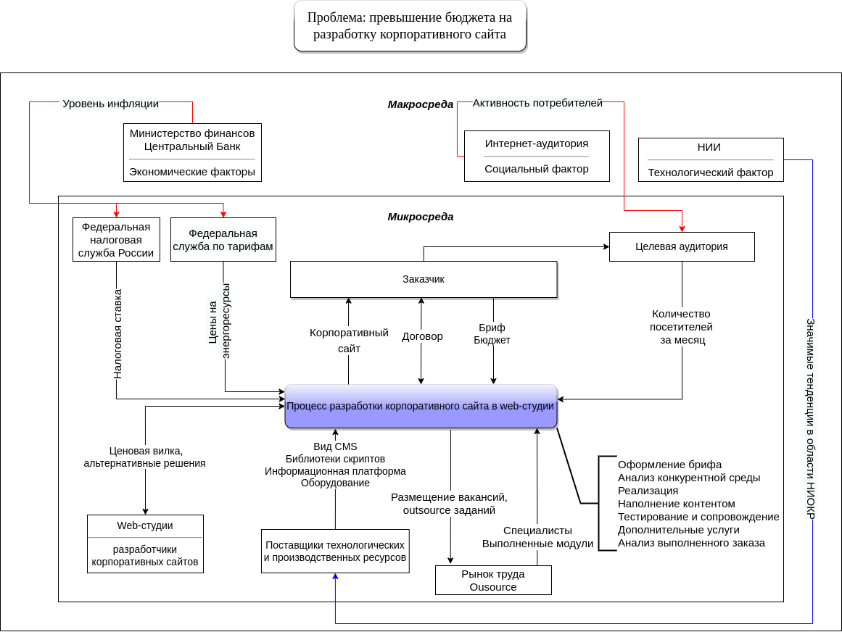
Рисунок А.1 - Модель взаимосвязи системы с окружающей средой

Приложение Б
(справочное)
Шкала относительной важности и индексы согласованности для случайных матриц
Таблица Е.1 Шкала относительной важности
Оценка важности | Определение | Объяснения
1 | Равная важность | Равный вклад двух элементов в цель
3 | Умеренное превосходство | Опыт и суждения даёт легкое превосходство одному элементу над другим
5 | Существенное или сильное превосходство | Опыт и суждения дают сильное превосходство одному элементу над другим
7 | Значительное превосходство | Родному элементу даётся настолько сильное превосходство, что оно становится практически значительным
9 | Очень сильное превосходство | Очевидность превосходства одного элемента над другим подтверждается наиболее сильно
2,3,6,8 | Промежуточные значения | Применяются в компромиссном случае

Таблица Е.2 Индексы согласованности для случайных матриц
Размер матрицы | 1 | 2 | 3 | 4
Случайная согласованность | 0 | 0 | 0,58 | 0,9

